Лексическая тема
«СПОРТ»
(Подготовила: учитель-логопед Коник Е.И.)

- Для начала предложите ребёнку посмотреть несколько интересных обучающих видеоуроков по теме.
https://youtu.be/tgqLujlHV9g
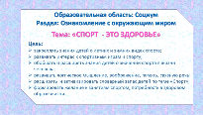
https://youtu.be/XbkbxUSq08Q
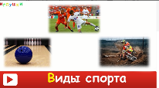
https://ok.ru/video/3786820424014
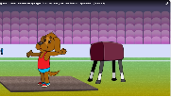
https://youtu.be/yF4JOxR5JxU
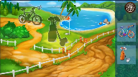
Мультфильмы все серии подряд - Смотреть развивающие мультики онлайн для детей про спорт. - поиск Яндекса по видео (yandex.ru)
- Далее побеседуйте с ребенком, поиграйте в предложенные игры и выполните задания:

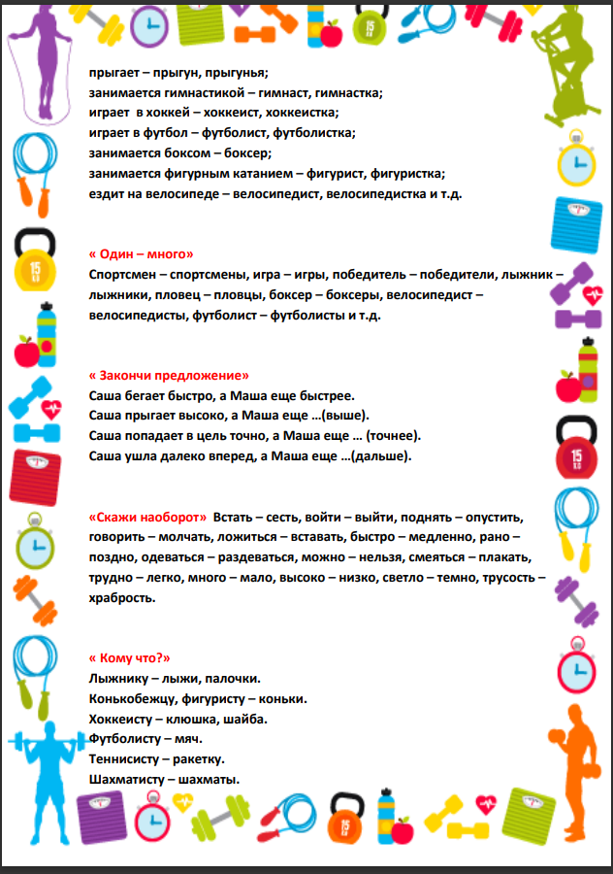

- Задания для печати (развитие мелкой моторики рук)
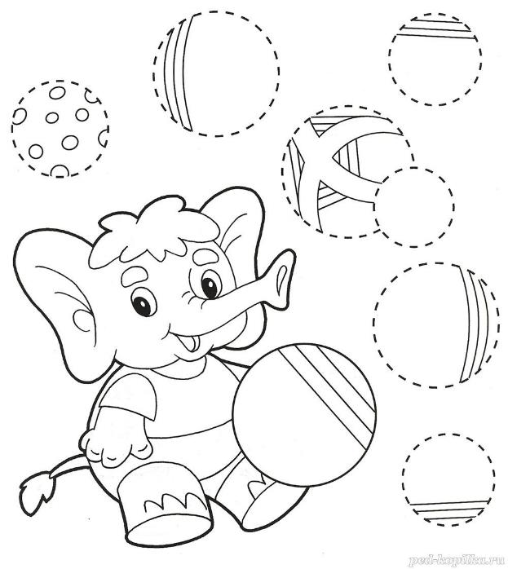

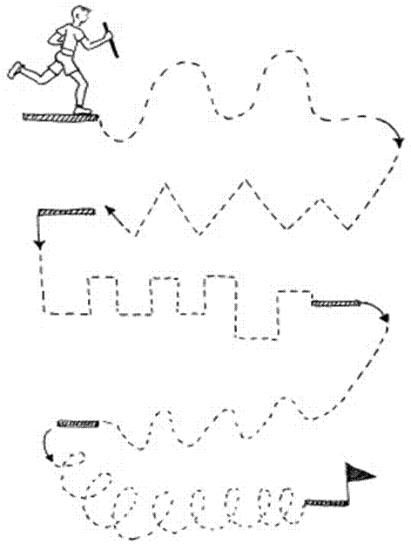

4. И напоследок, закрепите полученные знания и представления ребенка по ниже предложенным ссылкам в обучающих онлайн-играх

Онлайн-игры по физкультуре для детей | Материал по физкультуре: | Образовательная социальная сеть (nsportal.ru) | 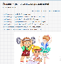
Игры Спорт - Онлайн Бесплатно (vseigru.net) | 